|  |  |
| --- | --- |
|  |  |

**ПЛАН ЗАСТРОЙКИ**

**по компетенции**

**«Сборка корпусом металлических судов»**

**Итоговый (межрегиональный) этап Чемпионата по профессиональному мастерству «Профессионалы»**

***____Мурманская область_____***

(регион проведения)

2024 г

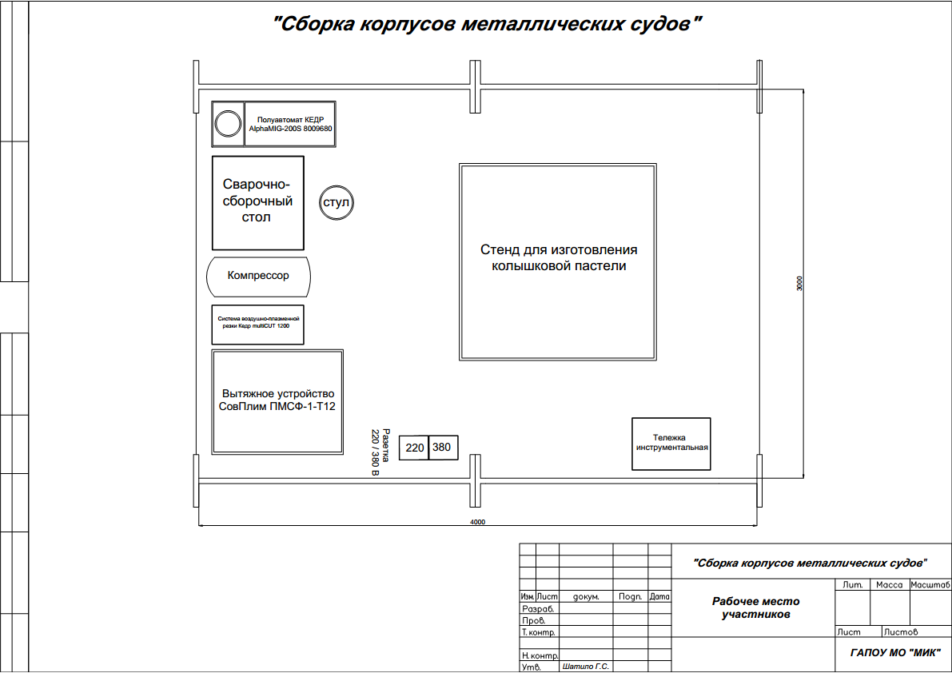

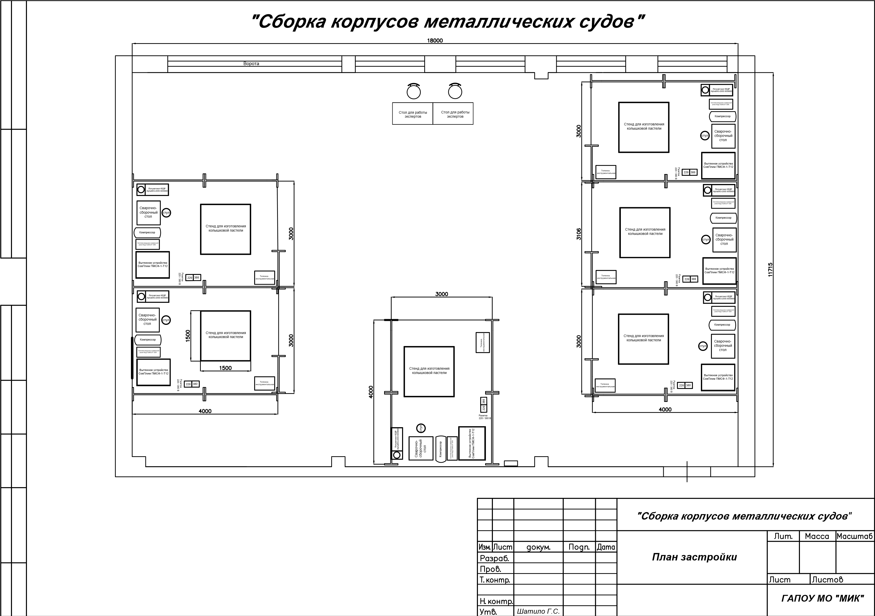

КОМНАТА ЭКСПЕРТОВ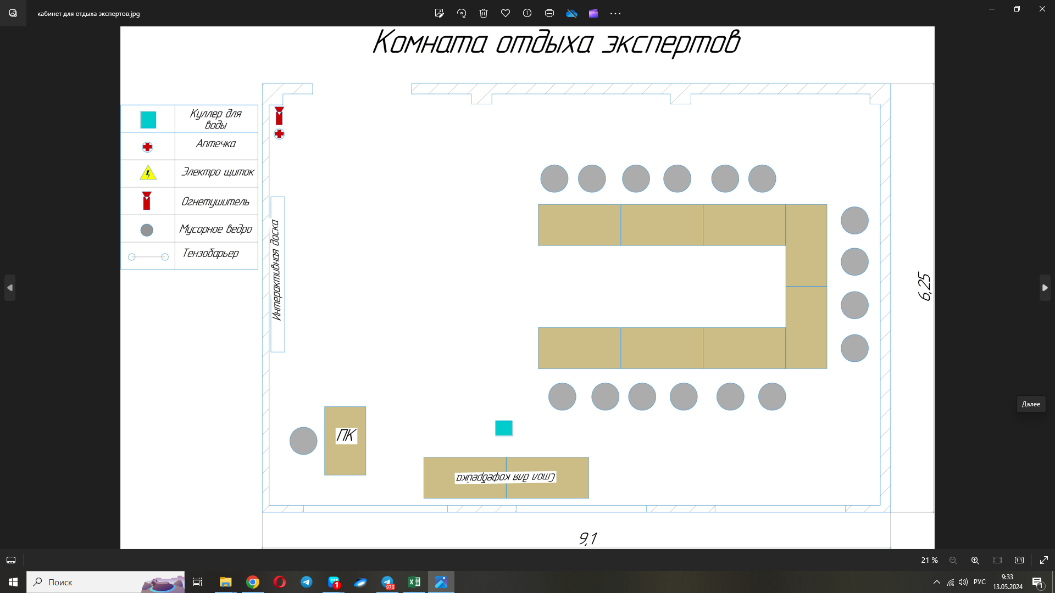

КОМНАТА УЧАСТНИКОВ

